|  |  |  |  |  |
| --- | --- | --- | --- | --- |
| درصد خطای مولتی‌متر رو میزی | مقدار تئوری RMS سیگنال | مقدار قرائت شده توسط مولتی‌متر رومیزی Agilent | دامنه قرائت شده توسط اسیلوسکوپ Tektronix | نوع شکل موج دریافتی از سیگنال |
| 0% | 1.41V | 1.41V | 2V | سینوسی |
| 50.43% | 1.73V | 1.15V | 2V | مثلثی |
| 0.5% | 2V | 1.99V | 2V | مربعی |

1. مقدار موثر ولتاژ اندازه گیری می‌شود
2. خیر زیرا در حالت موج مثلثی خطای خیلی زیادی دارد

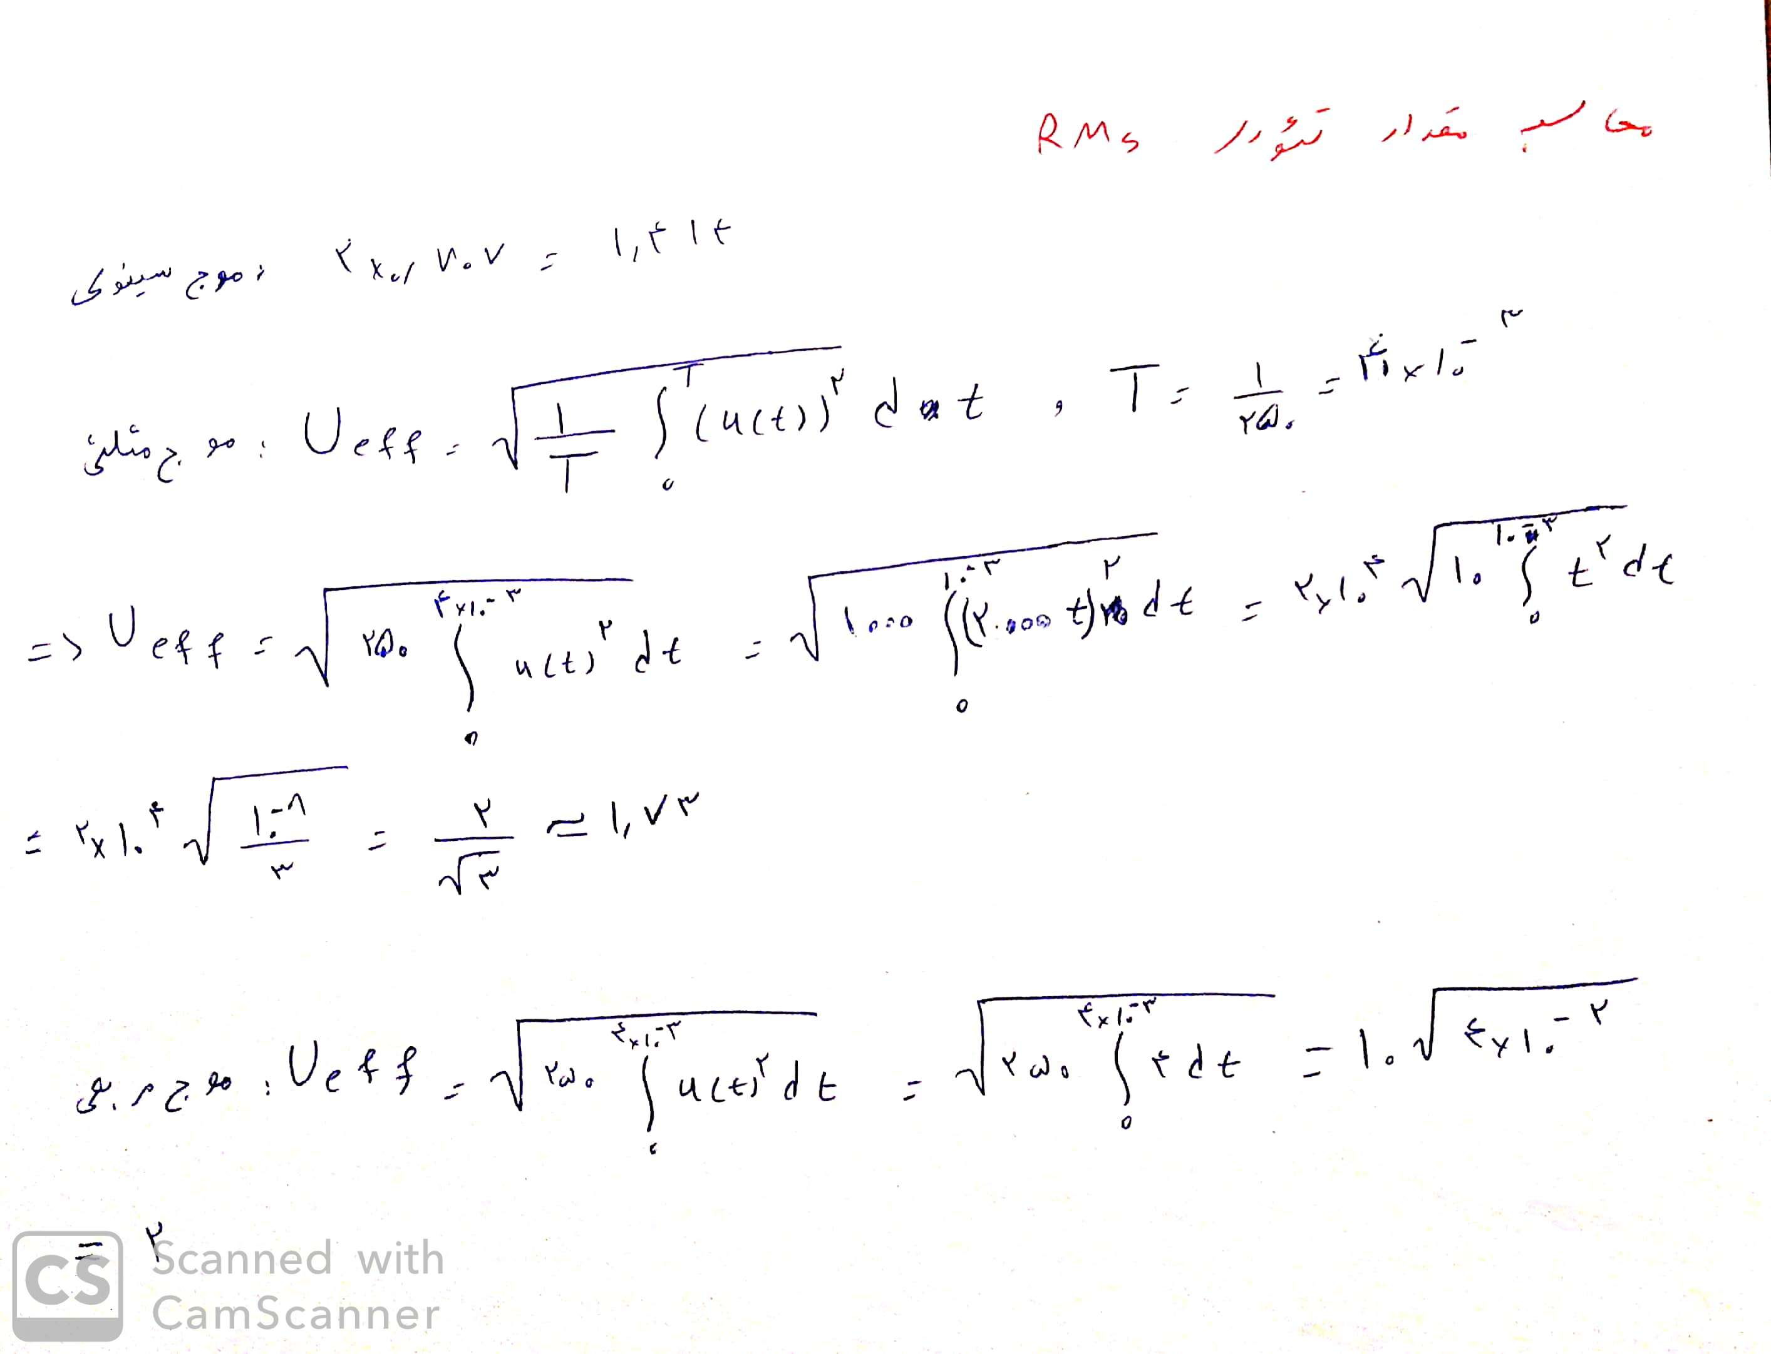

1. خیر این مقادیر برابر نیستند و مقدار جدید برابر 1.59 است.

|  |  |  |  |
| --- | --- | --- | --- |
| رسم شکل موج دیده شده در اسیلوسکوپ | مقدار قرائت شدهه توسط مولتی‌متر رومیزی Agilent در مد عملکردی DC | نوع شکل موج دریافتی از سیگنال ژنراتور | ردیف |
|  | +0.003 mV  -0.003mV | سینوسی | ۱ |
|  | +0.002 mV  -0.002mV | مثلثی با Duty Cycle = 50% | ۲ |
|  | +0.0049 mV  -0.0012mV | مثلثی با Duty Cycle = 20% | ۳ |
|  | +80uV  -80uV | مربعی با Duty Cycle = 50% | ۴ |
|  | -1.2V | مربعی با Duty Cycle = 20% | ۵ |

1. خیر این مقادیر برابر نیستند.





1. خیر این مقادیر نیز نابرابرند. و به علت این است که مساحت زیر نمودار این دو در یک چرخه با هم تفاوت دارند. از طرفی علت مشاهده دو مقدار متفاوت در هر سطر نامتقارن بودن شکل موج است و این باعث می‌شود بسته به بازه ی انتگرال گیری مساحت زیر نمودار مقدار متفاوتی داشته باشدو
2. 